Утверждаю:
Заведующая МКДОУ
д/с «Солнышко»

____________ Агамирзоева Л.С.

Конспект открытого занятия

по аппликации:

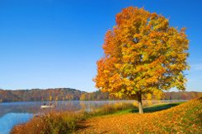

Воспитатель: Мисриханова Н.А.
Средняя группа № 1
Д./с «Солнышко» 30.09.2015г

Цель: Закрепить представления об осени, понятия «много», «мало». Учить с помощью природного материала (опавших листьев) создавать образ осеннего дерева, находить места для листочков на изображении дерева, упражнять в аккуратном намазывании и приклеивании листочков. Воспитывать интерес к совместной аппликации.
Материал: лист ватмана с изображением ствола и кроны дерева, осенние листочки, мисочки с клеем, салфетки.
Предшествующая работа: Наблюдение за листопадом, рассматривание осеннего дерева на прогулке, сбор букетов из осенних листьев, чтение стихов об осени, слушание музыки П. И. Чайковского из цикла «Времена года».
Ход занятия: На фоне тихо звучащей музыки «Октябрь» П. И. Чайковского воспитатель предлагает отгадать загадку:
«Шуршат они тихонько и слышно, как летят…
Летят они на землю в наш осенний сад»

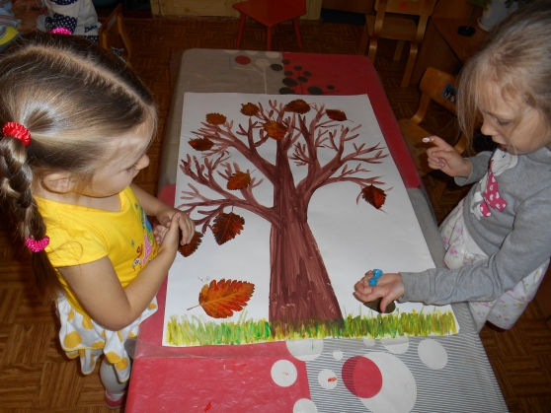

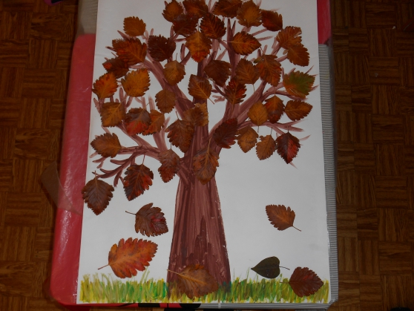
Восп. -ль: Как вы думаете, о чём эта загадка? (ответы детей) Правильно, об осенних жёлтых листочках. Наступила осень, листочки стали желтеть и опадать. А называется это листопадом. На прогулке мы с вами видели красивое осеннее дерево, собирали опавшие листочки. А какого цвета листочки мы собирали? (ответы детей) . Да, листья осенью и жёлтые, и красные, и даже коричневые. Ребята, а хотите, чтобы красота осени была с нами подольше? (ответы детей) . Тогда давайте мы с вами сделаем своё осеннее дерево, которое будет радовать нас в группе своей красотой очень долго. Для этого мы наклеим листочки, которые собрали с вами на улице, на наше нарисованное дерево. Но сначала скажите: сколько листьев мы собрали на прогулке? (ответы детей) . А сейчас каждый возьмите листочек, аккуратно намажьте его клеем в серединке, как я, и приклейте его на любую веточку нашего дерева. Каждый может приклеить столько листочков сколько захочет. Листья можно приклеить и на землю около дерева для того, чтобы было понятно, что на нашей картине листопад.
По окончании работы дети любуются получившейся картиной и выбирают место в группе, где можно будет её повесить.

